辽河社区集中学习《中央城市工作会议在北京举行 习近平发表重要讲话》

为提升社区工作人员对城市发展新趋势、新要求的认识，为社区建设与服务注入新动力。2025年9月1日，辽河社区组织全体社区工作人员集中学习《中央城市工作会议在北京举行 习近平发表重要讲话中》。
中央城市工作会议于7月14日至15日在北京举行，此次会议意义非凡，明确指出我国城镇化正从快速增长期转向稳定发展期，城市发展正从大规模增量扩张阶段转向存量提质增效为主的阶段。这一重大判断为城市工作指明了全新方向，意味着城市发展模式将从依赖传统要素投入，转变为依靠知识、数据、技术、管理等新型要素，追求更高质量、更有效率、更加公平、更可持续、更为安全的发展。
通过集中学习，全体社区工作人员对城市发展理念、方式等有了清晰认知，深刻领悟到中央城市工作会议对社区建设的重要指导意义。辽河社区将以会议精神为指引，持续深入学习贯彻中央城市工作会议讲话精神，积极推动各项工作，为建设和谐美好的社区而努力。

新城街道辽河社区党委
2025年9月1日
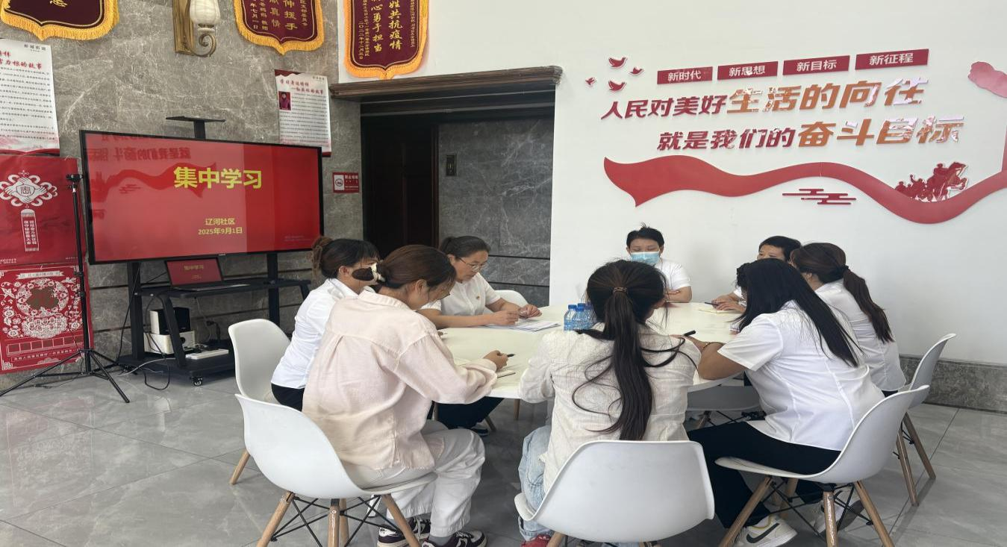
影像资料：

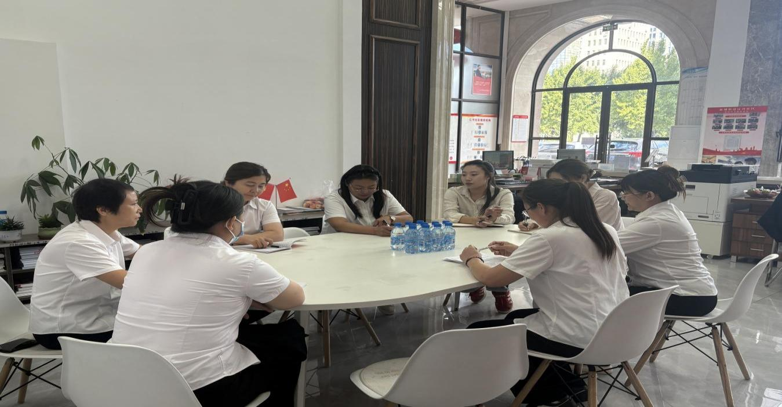
图一：2025年9月1日辽河社区集中学习《中央城市工作会议在北京举行 习近平发表重要讲话》

图二：2025年9月1日辽河社区集中学习《中央城市工作会议在北京举行 习近平发表重要讲话》

